

**TEMA:Productos notables**

**Fecha límite de entrega: 27/07/2020**

**Productos notables**

Los productos notables son **productos que cumplen reglas fijas y cuyo resultado puede ser escrito por simple inspección.**

****Producto de la forma 

**Cuando se tiene una suma elevada al cuadrado, lo que se pide es multiplicar la suma por si misma, como se muestra a continuación.**

********

**La anterior multiplicación se realiza de la siguiente forma.**

********

****Forma gráfica****

**Gráficamente se puede expresar lo anterior como el área de un cuadrado de lado**** como se muestra continuación.**

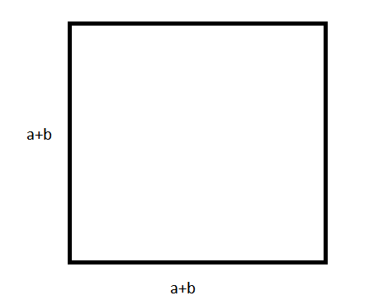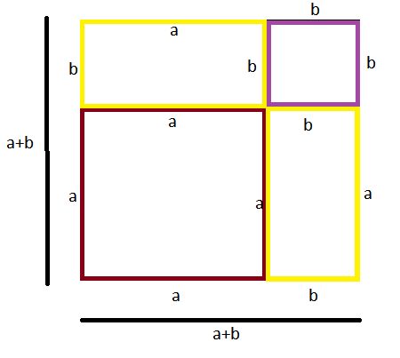

*La figura de la izquierda es un cuadrado de lado (a+b) y la figura de la parte derecha es el mismo cuadrado de lado (a+b) mostrando la división de (a) y la división (b).*

El Área de cuadrilátero esta dada por la multiplicación de la base por altura; si tomamos el cuadrado de la parte derecha, el área del cuadrado seria la siguiente:



Donde b es la base y h es la altura

Ahora si tomamos el cuadrado de la parte derecha con las divisiones de (a) y (b) ,tenemos que el cuadrado esta formado por 4 cuadriláteros; si encontramos el área de cada cuadrilátero y las sumamos encontramos el área del cuadrado total.

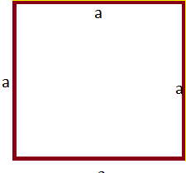 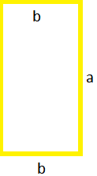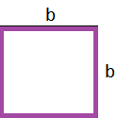

Área Cuadrilátero de color marrón



Área del cuadrilátero morado:

 

Área de los cuadriláteros amarillos





Suma de las áreas

Área total=área del cuadrilátero marrón + área del cuadrilátero morado + área del cuadrilátero amarillo + área del cuadrilátero amarillo =



Deforma operacional, como forma gráfica obtenemos****** es igual** a 

****Aplicación:****

****Ejercicio 1****

********

****Solución:****

****=****

Identificamos que es (a) y que es (b); y Aplicamos la anterior formula

********

****Ejercicio 2****

********

****Solución:****

****=****

Identificamos que es (a) y que es (b); y Aplicamos la anterior formula

********

****Ejercicio 3****

********

****Solución:****

****=****

Identificamos que es (a) y que es (b); y Aplicamos la anterior formula

********

**Actividad**

1. Realice un mapa mental de la anterior lectura.

Puntos extra: Acertijo sencillo, nos dice “¿Cómo podemos hacer que cuatro nueves den como resultado cien?”



****“**Un matemático que no es también algo de poeta nunca será un matemático completo”**

**Karl Weierstraß**

**Matemático alemán que se suele citar como el <<padre del [análisis](https://es.wikipedia.org/wiki/An%C3%A1lisis_matem%C3%A1tico" \o "Análisis matemático) moderno>>**